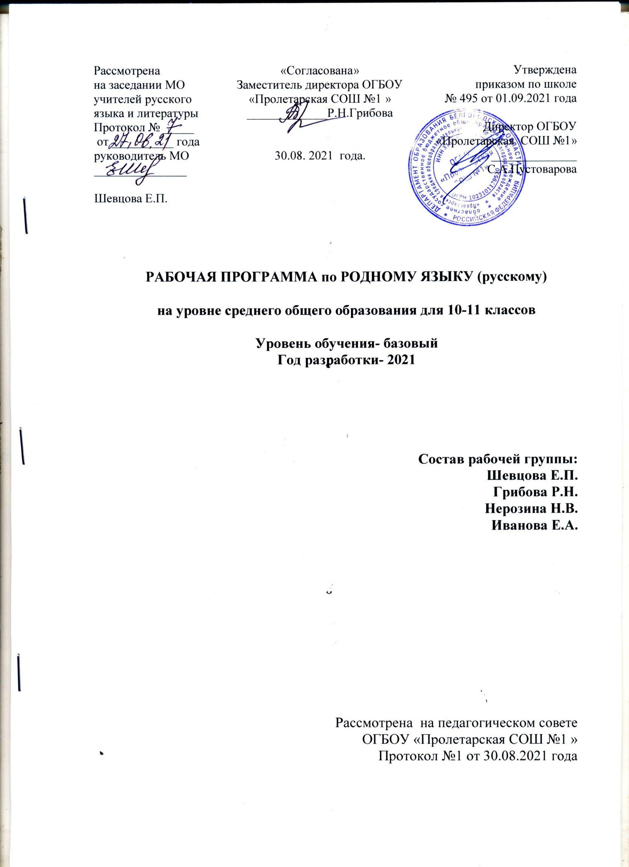

Планируемые результаты изучения учебного предмета «Родной язык (русский)»

Планируемые личностные результаты освоения ООП
– российская идентичность, способность к осознанию российской идентичности в поликультурном социуме, чувство причастности к историко-культурной общности российского народа и судьбе России, патриотизм, готовность к служению Отечеству, его защите;
– уважение к своему народу, чувство ответственности перед Родиной, гордости за свой край, свою Родину, прошлое и настоящее многонационального народа России;
– формирование уважения к русскому языку как государственному языку Российской Федерации, являющемуся основой российской идентичности и главным фактором национального самоопределения; – воспитание уважения к культуре, языкам, традициям и обычаям народов, проживающих в Российской Федерации.
– ориентация обучающихся реализацию позитивных жизненных перспектив, инициативность, креативность, готовность и способность к личностному самоопределению, способность ставить цели и строить жизненные планы;
– готовность и способность обучающихся к отстаиванию личного достоинства, собственного мнения, готовность и способность вырабатывать собственную позицию по отношению к общественно-политическим событиям прошлого и настоящего на основе осознания и осмысления истории, духовных ценностей и достижений нашей страны;
– готовность и способность обучающихся к саморазвитию и самовоспитанию в соответствии с общечеловеческими ценностями и идеалами гражданского общества;
– приверженность идеям интернационализма, дружбы, равенства, взаимопомощи народов; воспитание уважительного отношения к национальному достоинству людей, их чувствам, религиозным убеждениям.
– нравственное сознание и поведение на основе усвоения общечеловеческих ценностей, толерантного сознания и поведения в поликультурном мире, готовности и способности вести диалог с другими людьми, достигать в нем взаимопонимания, находить общие цели и сотрудничать для их достижения;
– принятие гуманистических ценностей, осознанное, уважительное и доброжелательное отношение к другому человеку, его мнению, мировоззрению;
– развитие компетенций сотрудничества со сверстниками, детьми младшего возраста, взрослыми в образовательной, общественно полезной, учебно-исследовательской, проектной и других видах деятельности.

Планируемые метапредметные результаты освоения ООП
  - Регулятивные универсальные учебные действия
Выпускник научится:
– самостоятельно определять цели, задавать параметры и критерии, по которым можно определить, что цель достигнута;
– оценивать возможные последствия достижения поставленной цели в деятельности, собственной жизни и жизни окружающих людей, основываясь на соображениях этики и морали;
– ставить и формулировать собственные задачи в образовательной деятельности и жизненных ситуациях;
– оценивать ресурсы, в том числе время и другие нематериальные ресурсы, необходимые для достижения поставленной цели;
– выбирать путь достижения цели, планировать решение поставленных задач, оптимизируя материальные и нематериальные затраты;
– организовывать эффективный поиск ресурсов, необходимых для достижения поставленной цели;
– сопоставлять полученный результат деятельности с поставленной заранее целью.
  - Познавательные универсальные учебные действия
Выпускник научится:
– искать и находить обобщенные способы решения задач, в том числе, осуществлять развернутый информационный поиск и ставить на его основе новые (учебные и познавательные) задачи;
– критически оценивать и интерпретировать информацию с разных позиций, распознавать и фиксировать противоречия в информационных источниках;
– использовать различные модельно-схематические средства для представления существенных связей и отношений, а также противоречий, выявленных в информационных источниках;
– находить и приводить критические аргументы в отношении действий и суждений другого; спокойно и разумно относиться к критическим замечаниям в отношении собственного суждения, рассматривать их как ресурс собственного развития
; – выходить за рамки учебного предмета и осуществлять целенаправленный поиск возможностей для широкого переноса средств и способов действия;
– выстраивать индивидуальную образовательную траекторию, учитывая ограничения со стороны других участников и ресурсные ограничения;
– менять и удерживать разные позиции в познавательной деятельности.
3. Коммуникативные универсальные учебные действия
Выпускник научится:
– осуществлять деловую коммуникацию как со сверстниками, так и со взрослыми (как внутри образовательной организации, так и за ее пределами), подбирать партнеров для деловой коммуникации исходя из соображений результативности взаимодействия, а не личных симпатий;
– при осуществлении групповой работы быть как руководителем, так и членом команды в разных ролях (генератор идей, критик, исполнитель, выступающий, эксперт и т.д.);
– координировать и выполнять работу в условиях реального, виртуального и комбинированного взаимодействия; – развернуто, логично и точно излагать свою точку зрения с использованием адекватных (устных и письменных) языковых средств;
– распознавать конфликтогенные ситуации и предотвращать конфликты до их активной фазы, выстраивать деловую и образовательную коммуникацию, избегая личностных оценочных суждений.

Планируемые предметные результаты освоения ООП
Выпускник научится:
– использовать языковые средства адекватно цели общения и речевой ситуации;
– использовать знания о формах русского языка (литературный язык, просторечие, народные говоры, профессиональные разновидности, жаргон, арго) при создании текстов; – создавать устные и письменные высказывания, монологические и диалогические тексты определенной функционально-смысловой принадлежности (описание, повествование, рассуждение) и определенных жанров (тезисы, конспекты, выступления, лекции, отчеты, сообщения, аннотации, рефераты, доклады, сочинения);
– выстраивать композицию текста, используя знания о его структурных элементах;
– подбирать и использовать языковые средства в зависимости от типа текста и выбранного профиля обучения; – правильно использовать лексические и грамматические средства связи предложений при построении текста;
– сознательно использовать изобразительно-выразительные средства языка при создании текста;
– использовать при работе с текстом разные виды чтения (поисковое, просмотровое, ознакомительное, изучающее, реферативное) и аудирования (с полным пониманием текста, с пониманием основного содержания, с выборочным извлечением информации);
– анализировать текст с точки зрения наличия в нем явной и скрытой, основной и второстепенной информации, определять его тему, проблему и основную мысль;
– извлекать необходимую информацию из различных источников и переводить ее в текстовый формат;
– преобразовывать текст в другие виды передачи информации;
– выбирать тему, определять цель и подбирать материал для публичного выступления;
– соблюдать культуру публичной речи;
– соблюдать в речевой практике основные орфоэпические, лексические, грамматические, стилистические, орфографические и пунктуационные нормы русского литературного языка;
– оценивать собственную и чужую речь с позиции соответствия языковым нормам;
– использовать основные нормативные словари и справочники для оценки устных и письменных высказываний с точки зрения соответствия языковым нормам.

Выпускник получит возможность научиться:
– распознавать уровни и единицы языка в предъявленном тексте и видеть взаимосвязь между ними; – анализировать при оценке собственной и чужой речи языковые средства, использованные в тексте, с точки зрения правильности, точности и уместности их употребления;
– комментировать авторские высказывания на различные темы (в том числе о богатстве и выразительности русского языка);
– отличать язык художественной литературы от других разновидностей современного русского языка;
– использовать синонимические ресурсы русского языка для более точного выражения мысли и усиления выразительности речи;
– иметь представление об историческом развитии русского языка и истории русского языкознания; – выражать согласие или несогласие с мнением собеседника в соответствии с правилами ведения диалогической речи;
– дифференцировать главную и второстепенную информацию, известную и неизвестную информацию в прослушанном тексте;
– проводить самостоятельный поиск текстовой и нетекстовой информации, отбирать и анализировать полученную информацию;
– сохранять стилевое единство при создании текста заданного функционального стиля;
– создавать отзывы и рецензии на предложенный текст;
– соблюдать культуру чтения, говорения, аудирования и письма;
– соблюдать культуру научного и делового общения в устной и письменной форме, в том числе при обсуждении дискуссионных проблем;
– соблюдать нормы речевого поведения в разговорной речи, а также в учебно-научной и официально-деловой сферах общения; – осуществлять речевой самоконтроль;
– совершенствовать орфографические и пунктуационные умения и навыки на основе знаний о нормах русского литературного языка;
– использовать основные нормативные словари и справочники для расширения словарного запаса и спектра используемых языковых средств;
– оценивать эстетическую сторону речевого высказывания при анализе текстов (в том числе художественной литературы).

Содержание учебного предмета

10 класс
1. Вводное занятие
Теоретическая часть. Родной (русский) язык – основа истории и сущность духовной культуры народа. Слово – не только единица языка, но и сам язык, способность человека выражать мысли и чувства на родном (русском) языке, охватывая все многообразие материальной и духовной жизни.
2. Родной (русский) язык и разновидности его употребления
Теоретическая часть. Родной (русский) язык как система и развивающееся явление. Строй и употребление родного (русского) языка. Соотносительность (вариативность) средств и способов языкового выражения.
Стиль. Разговорный язык и литературный язык. Их взаимосвязь и различие.
Разновидности родного (русского) разговорного языка: территориальный диалект, социально-профессиональный диалект, «полудиалект», просторечие, «общий» разговорный язык. Диалектная основа языкового своеобразия региона. Черты южнорусского наречия и курско-орловских говоров. Понятие о лингворегионализмах. Украинизмы в современной речи жителей Белгородской области. Понятие о социолекте.
Практическая работа. Работа с публицистическими текстами о языке. Лингвистический анализ публицистических и художественных текстов (в том числе писателей Черноземья). Фиксация и анализ разговорной речи.
3. Стилистические возможности языковых средств родного (русского) языка
Теоретическая часть. Фонетика как раздел родного (русского) языка. Фонетические процессы, характерные для региона. Понятие исторического чередования в области гласных и согласных звуков. Отличие исторического чередования от фонетического.
Лексика и фразеология родного (русского) языка. Архаизмы, историзмы, неологизмы. Славянизмы. «Поэтическая лексика». Прямое и переносное значение слова. «Макаронический язык». Крылатые слова и выражения региона. Их источники.
Морфология и синтаксис родного (русского) языка. Стилистическое использование морфологических форм существительных, прилагательных, местоимений. Выразительные возможности глаголов. Причастия и деепричастия. Типы предложений, их соотносительность. Порядок слов – основа синтаксической синонимики родного (русского) языка.
Практическая часть. Транскрипция звучащей речи. Лингвостилистический анализ публицистических и художественных текстов (в том числе писателей Черноземья).
4. Коммуникативно-эстетические возможности родного (русского) языка
Теоретическая часть. Средства художественной изобразительности родного (русского) языка. Изобразительность слова в его прямом значении (автология) и в переносном значении (металогия). Тропы и фигуры родного (русского) языка. Основные формы «словесной инструментовки»: аллитерация, ассонанс, звуковые повторы, звукопись. Ритм и интонация в прозе и в стихах.
Народная этимология, обновление значения слова, каламбур как средства художественной изобразительности родного (русского) языка.
Практическая часть. Лингвостилистический анализ публицистических и художественных текстов (в том числе писателей Черноземья).
5. Языковая культура как показатель духовно-нравственного развития личности
Теоретическая часть. Родной (русский) язык и культура речи. Современная концепция культуры речи. Речевой этикет. Языковой паспорт говорящего.
Коммуникативные качества речи: правильность, точность, последовательность, чистота, выразительность, богатство (разнообразие). Языковые средства, обеспечивающие или, наоборот, нарушающие коммуникативные качества речи. Уместность того или иного способа словесного выражения.
Практическая часть. Практикум по культуре речи (упражнения, задания). Составление языкового паспорта говорящего.
6. Итоговое занятие.
Практическая часть. Защита мини-проектов по изученным темам.

11 класс
1. Вводное занятие
Теоретическая часть. Родной (русский) разговорный и литературный язык. Их взаимосвязь и различия. Разновидности родного (русского) разговорного языка: территориальный диалект, социально-профессиональный диалект, жаргон, арго, просторечие, «полудиалект», «общий» разговорный язык. Разновидности родного (русского) литературного языка: официально-деловой, научный и публицистический стили, язык художественной литературы («художественный стиль»).
2. Лингвостилистический анализ текста как средство изучения родного (русского) языка
Теоретическая часть. Текст как явление языкового употребления, словесное произведение.
Признаки текста: выраженность, ограниченность, связность, цельность, упорядоченность (структурность). Способы связи частей текста. Текст как единство неязыкового содержания и его языкового (словесного) выражения.
Тема и содержание. Тема-предмет повествования, описания, рассуждения. Содержание - раскрытие темы, материал действительности и соответствующий словесный материал, отобранные и упорядоченные автором и отражающие его отношение к теме.
Тема и идея.
Идейно-смысловая и эстетическая стороны содержания.
Предметно-логическая и эмоционально-экспрессивная стороны содержания и их словесное выражение». Различное соотношение этих сторон в произведениях.
Упорядоченность (строение, структура) словесного материала в тексте. «Ось тождества и ось смежности» («парадигматическая и синтагматическая оси»). Необходимость учета при рассмотрении строения текста таких соотнесенных категорий, как «тема-материал действительности - языковой материал -композиция» и «идея-сюжет- словесный ряд -прием».
Практическая работа. Анализ отрывков художественных произведений. Лингвистический анализ публицистических и художественных текстов (в том числе писателей Черноземья). Фиксация и анализ разговорной речи.
3. Лингвостилистический анализ лирического текста
Теоретическая часть. Лирика, ее отличительные черты. Народная лирика: песня обрядовая и бытовая, частушка. Лирика литературная: ода, элегия, сатира, эпиграмма, эпитафия.
Источники богатства и выразительности русской речи. Изобразительно-выразительные возможности морфологических форм и синтаксических конструкций. Стилистические функции порядка слов.
Средства словесной инструментовки: аллитерация, ассонанс, звуковые повторы, звукопись.
Системы стихосложения. Русский народный стих.
Силлабическое стихосложение. Силлабо-тоническое стихосложение. Стопа, двухсложные и трехсложные стопы. Размер стиха. Вольный стих. Пауза. Перенос. Цезура. Анакруза. Клаузула. Рифма. Внутренняя рифма. Точная и неточная рифма Составная рифма. Мужская, женская, дактилическая, гипердактилическая рифма. Рифмы смежные, перекрестные, охватные. Моноритм. Белый стих. Строфа. Четверостишие, двустишие, трехстишие, терцина, октава, сонет, онегинская строфа. Астрофические стихи. Акцентный и свободный стих.
Ритм и интонация в стихах. Ограничения, накладываемые на выбор слов и синтаксических конструкций требованиями стихосложения. Преодоление этих ограничений. Путь к стиху от мелодии, звучания, некоего бессловесного «гула» (В. В. Маяковский) и от слова, живых словосочетаний (А. Т. Твардовский).
Практическая часть. Анализ отрывков стихотворных произведений с включением регионального компонента, работа со словарями и справочниками.
4. Лингвостилистический анализ прозаического текста
Теоретическая часть. Текст как явление употребления языка. Признаки текста. Определение текста. Способы связи частей текста. Межтекстовые связи.
Лексика. Многозначность слова. Омонимы. Синонимы и антонимы. Паронимы. Архаизмы, историзмы и неологизмы. Славянизмы. Общеупотребительные слова. Диалектные слова. Эмоционально окрашенные слова. «Поэтическая лексика». Прямое и переносное значения слов.
Морфология. Стилистическое использование морфологических форм существительных, прилагательных, местоимений. Выразительные возможности глагола. Виды и времена. «Переносное употребление» времен. Наклонения. Причастия и деепричастия.
Синтаксис. Типы предложений, их соотносительность. Соотносительность способов выражения главных и второстепенных членов предложения. Бессоюзная и союзная связь, сочинение и подчинение предложений.
Виды средств художественной изобразительности. Эпитет, сравнение, аллегория, перифраза. Автология и металогия. Тропы: метафора, метонимия, ирония, гипербола, олицетворение, синекдоха, литота. Фигуры: анафора, антитеза, градация, оксюморон, острота, параллелизм, повторение, риторический вопрос, риторическое восклицание, риторическое обращение, умолчание, эллипсис, эпифора.
Практическая часть. Лингвостилистический анализ публицистических и художественных текстов (в том числе писателей Черноземья).
6. Итоговое занятие.
Практическая часть. Лингвостилистический анализ художественных прозаических и стихотворных текстов. Презентация работ.

Тематическое планирование
10 класс

№ п/п | Наименование разделов | Количество часов | Количество контрольных работ
10 класс
1 | Вводное занятие. | 1
2 | Родной (русский) язык и разновидности его употребления | 8
3 | Стилистические возможности языковых средств родного (русского) языка | 12
4 | Коммуникативно-эстетические возможности родного (русского) языка | 7
5 | Языковая культура как показатель духовно-нравственного развития личности | 4
6 | Итоговое занятие. Итоговый контроль | 2 | 1
 | Итого | 34

